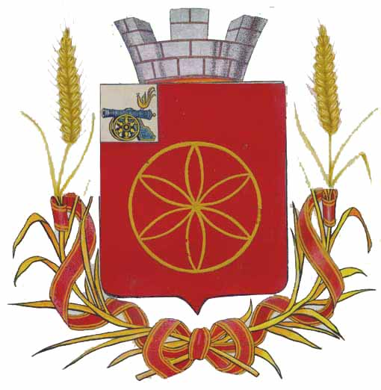

АДМИНИСТРАЦИЯ МУНИЦИПАЛЬНОГО ОБРАЗОВАНИЯ
«РУДНЯНСКИЙ МУНИЦИПАЛЬНЫЙ ОКРУГ» СМОЛЕНСКОЙ ОБЛАСТИ

П О С Т А Н О В Л Е Н И Е

от 20.06.2025 № 294
О внесении изменений в перечень автомобильных дорог общего пользования местного значения муниципального образования «Руднянский муниципальный округ» Смоленской области

В соответствии с Федеральным законом от 06.10.2003 года № 131-ФЗ «Об общих принципах организации местного самоуправления в Российской Федерации», Федеральным законом от 08.11.2007 года № 257-ФЗ «Об автомобильных дорогах и о дорожной деятельности в Российской Федерации и о внесении изменений в отдельные законодательные акты Российской Федерации», Уставом муниципального образования «Руднянский муниципальный округ» Смоленской области

Администрация муниципального образования «Руднянский муниципальный округ» Смоленской области п о с т а н о в л я е т:

Внести в перечень автомобильных дорог общего пользования местного значения муниципального образования «Руднянский муниципальный округ» Смоленской области, утвержденный постановлением Администрации муниципального образования «Руднянский муниципальный округ» Смоленской области от 22.01.2025 г. №19, следующие изменения, изложив его в новой редакции согласно приложению, к настоящему постановлению.

Глава муниципального образования
«Руднянский муниципальный округ»
Смоленской области Ю.И. Ивашкин

